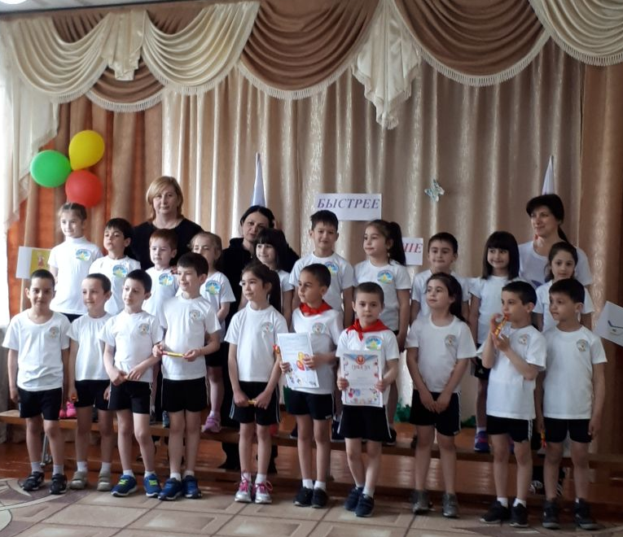

Второй этап районного спортивного праздника «Быстрее, выше, смелее»

На базе МКДОУ «Детский сад №12 г. Беслана» 24.04.2018г. в 10.00 часов прошел второй этап районного спортивного праздника «Быстрее, выше, смелее» среди воспитанников МКДОУ «Детский сад №12 г. Беслана» и МКДОУ «Детский сад №4 г. Беслана».
Все этапы этого увлекательного соревнования проходили в напряженной борьбе. Болельщики и зрители следили за ходом событий и очень переживали.
Спортивный задор и желание добиться победы для своей команды захватывали членов команды настолько, что они не замечали происходящего вокруг. Все старались изо всех сил прийти к финишу первыми. На спортивной площадке царили смех, шум и веселье. Все были счастливы! А счастливые от восторга глаза – лучшая награда всем организаторам праздника…
Все команды показали себя сильными, смелыми, ловкими. В ходе соревнований победила команда «Звездочки» МКДОУ «Детский сад №12 г. Беслана» . Дети получили дипломы и, конечно же, сладкие подарки.
Праздник получился захватывающим и забавным, оставил массу положительных эмоций и впечатлений.

